Функциональная грамотность – один из способов социализации личности.
Темербулатова С.Д.
учитель русского языка и литературы
Изменения в мировой экономике XXI века, породившие необходимость приспособления к конкурентной экономической среде, обострили проблемы качества образования, поскольку «образовательный интеллект» населения (людской капитал) рассматривается важнейшим стратегическим ресурсом государства.
Социально-экономические перемены в обществе задают новые параметры обучения и воспитания подрастающего поколения, требуя кардинального пересмотра целей, результатов образования, традиционных методов преподавания, систем оценки достигнутых результатов. В настоящее время подготовка школьников к жизни, к труду, как один из ведущих приоритетов образования, требует пересмотра результатов образования. Более широкое толкование понятия «образовательные результаты» связано с рассмотрением образования как созидательного фактора, движущей силой социально-экономического, культурного прогресса общества.
Современное понимание образовательных результатов выходит за рамки обычного перечня знаний, умений и навыков, соотносимых с обучением учебного предмета. Образовательные результаты являются конечным продуктом процесса обучения учащихся в школе и свидетельствуют о качественных изменениях в личности обучающегося и проявляются в его поведении, взаимодействии с социальной средой.
Одним их уровней представления результатов образования является функциональная грамотность, определяемая как способность личности на основе знаний, умений и навыков нормально функционировать в системе социальных отношений, максимально быстро адаптироваться в конкретной культурной среде.
Президентом Республики Казахстан Н. А. Назарбаевым в одном из своих выступлений отмечено: «Образование должно давать не только знания, но и умения их использовать в процессе социальной адаптации». В связи с этим Главой государства указана необходимость развития функциональной грамотности школьников.
Термин «функциональная грамотность» был введен в 1957 году ЮНЕСКО, наряду с понятиями «грамотность» и «минимальная грамотность». Грамотность – это навыки чтения, письма, счета и работы с документами. Минимальная грамотность – это способность читать и писать простые сообщения. Формирование функциональной грамотности – сложный, многосторонний, длительный процесс. Достичь нужных результатов можно лишь умело, грамотно сочетая в своей работе различные современные образовательные педагогические технологии.
В новых обстоятельствах процесс обучения выпускников в школе должен быть ориентирован на развитие компетентностей, способствующих реализации концепции «образование через всю жизнь». Установлено, что предпосылкой развития компетентности личности является наличие определенного уровня функциональной грамотности. Функциональная грамотность (лат. – направление) – степень подготовленности человека к выполнению возложенных на него или добровольно взятых на себя функций. Функциональную грамотность составляют: элементы лексической грамотности; умения человека понимать различного рода касающиеся его государственные акты и следовать им; соблюдение человеком норм общественной жизни и правил безопасности, требования технологических процессов, в которые он вовлечен; информационная и компьютерная грамотность. Этот начальный уровень функциональной грамотности характерен для передовых цивилизованных обществ. Существует и другой подход к пониманию функциональной грамотности, включающий: воспитанность человека в духе доброжелательности и дружелюбия, что обеспечивает культуру общения; личностно-профессиональную подготовленность; профессионально-технологическую подготовленность.
На сегодняшний день главными функциональными качествами личности являются инициативность, способность творчески мыслить и находить нестандартные решения, умение выбирать профессиональный путь, готовность обучаться в течение всей жизни. Все данные функциональные навыки формируются в условиях школы.
В стандарте образования определен воспитательный потенциал содержания естественнонаучного обучения за счет отбора содержания, значимого для формирования общей культуры, адекватного поведения в окружающей среде, сохранения собственного здоровья и здоровья окружающих, а также природной среды, то есть составляющие основу воспитания экологической, гигиенической и генетической грамотности. В содержание стандартов старшей школы включены сведения о современной естественнонаучной картине мира, роли современных теорий, идей в формировании научного мировоззрения. И основным способом реализации положений стандарта являются деятельностный и практико-ориентированный подходы, формирование и развитие функциональной грамотности учащихся.
Что такое грамотность? Грамотность – это уровень образованности, характеризующийся способностью использовать основные способы познавательной деятельности через восприятие и текстовую передачу информации. Результаты обучения являются важнейшими условиями формирования функциональной грамотности. Понятие функциональной грамотности шире – это тот уровень образованности, который может быть достигнут учащимися за время обучения в школе и предполагает способность человека решать стандартные и нестандартные жизненные задачи в различных сферах жизни и деятельности на основе приобретенных знаний, то есть социализацию личности.
Новый порог функциональной грамотности – вызов ХХІ века. Нынешний период исторического развития характеризуется технологизацией гуманитарной и учебной сфер в образовании, увеличивающимся в геометрической прогрессии информационным потоком, универсализацией деятельности. Все это, так или иначе, формирует определенно особые требования к уровню грамотности и образования человека, который в ближайшем будущем будет вступать в производственные и общественные отношения в различных системах деятельности.
Образование при этом рассматривается как сфера деятельности, средство, обеспечивающее определенный уровень функциональной грамотности.
При формировании функциональной грамотности огромное значение имеет деятельное, эмоционально окрашенное участие личности обучаемого в учебном процессе.
Согласно этому представлению, интегральный процесс образования включает в себя:
1) процесс овладения грамотностью: это освоение языков и знаковых систем, без которых невозможно получение информации и использование знаний в той или иной сфере жизни и деятельности;
2) процесс обучения: это освоение знаний, умений, навыков в различных предметах и учебных дисциплинах;
3) процесс подготовки: это адаптация имеющихся и получаемых знаний, умений и навыков для выполнения конкретной работы, видов деятельности или для занятия определенного социального положения;
4) процесс воспитания: это освоение правил и норм культуры, традиций и особенностей народа, социальной или профессиональной общности, которые организуют и курируют интегральный процесс образования;
5) процесс образования, в узком значении этого термина, то есть составная часть интегрального процесса образования, имеющая целью обеспечить общий уровень культуры и знакомство с ценностями, установками и стандартами цивилизации.
В отличие от грамотности как устойчивого свойства личности, функциональная грамотность формирующаяся в вышеуказанном интегральном процессе, актуальна и злободневна, особенно для учащихся старших классах школ так, как:
1) является базовым уровнем для формирования навыков чтения, письма, речи и деятельности;
2) направлена на решение возникающих разнообразных задач и проблем;
3) обнаруживается в конкретных обстоятельствах и характеризует человека в определенной ситуации.
Грамотность как обязательный процесс входа в мир образования и образованности, является требованием, которое люди чаще предъявляют, в первую очередь, к другим, а не к себе, в широком смысле представляет собой меру культурного или гуманитарного развития нации, страны или группы людей.
На формирование функциональной грамотности влияет множество социальных факторов и современных общественных тенденций: технологизация гуманитарных и учебных процессов особенно в старших классах, глобализация процессов образования и систематизация видов деятельности.
В настоящее время существуют самые различные интерпретации функциональной грамотности, например, функциональная грамотность как одна из мер качества жизни, которая позволяет сравнивать и сопоставлять различные социально-экономические системы. Она может быть также представлена как цель, как стандарт, ориентированный на результат.
В настоящее время наиболее актуален следующий перечень параметров функциональной грамотности: учебно-познавательная, деятельностная, языковая, компьютерная, информационная, правовая, гражданская, финансовая, экологическая, профессиональные и специальные аспекты функциональной грамотности которые нужны будут в будущей деятельности (менеджмент, бизнес-планирование, новые технологии).
Особое место в представлениях о функциональной грамотности занимает деятельностная грамотность: способность ставить и изменять цели и задачи собственной деятельности, осуществлять коммуникацию, реализовывать простейшие акты деятельности для достижения цели в различных ситуациях. О том, что должна быть функциональная грамотность и что это такое, мы часто узнаем, только столкнувшись с ее отсутствием. Поэтому приходится говорить не столько о ее наличии, сколько о функциональной безграмотности, что является одним из определяющих факторов, тормозящих развитие учебных, деятельностных умений, навыков и поведения в различных условиях, чаще в условиях чрезвычайных ситуаций. Поэтому, это проблема рассматривается обычно как проблема деятельностная, как проблема поиска механизмов и способов ускоренной ликвидации функциональной безграмотности, с целью собственного развития и безопасности.
Если в концентрированном виде формулировать цель естественно-научного образования в старшей школе, то ее можно кратко определить как формирование естественнонаучной грамотности учащихся. Естественнонаучная грамотность включает следующие компоненты: «общепредметные» (общеучебные) умения, формируемые в рамках естественнонаучных предметов, естественнонаучные понятия и ситуации, в которых используются естественнонаучные знания. Естественнонаучная грамотность – это не только образовательная, но и гражданская характеристика, которая в большей мере отражает уровень культуры общества, включая его способность к поддержке научной и инновационной деятельности.
Функциональная грамотность в наиболее широком определении выступает как способ социальной ориентации личности, интегрирующий связь образования (в первую очередь общего) с многоплановой, многоаспектной человеческой деятельностью. В современном, быстро меняющемся мире, функциональная грамотность становится одним из базовых факторов, способствующих активному участию учащихся в образовательной, социальной, культурной, а затем общественно-политической и экономической деятельности, а также обучению на протяжении всей жизни.
Индикаторы функциональной грамотности школьников (по предметам естественнонаучного цикла).
№ | Индикаторы функциональной грамотности | Умения
1 | Общая грамотность | Написать эссе, сочинение, по проблемам экологии, состояния природного комплекса своей местности, экономике края, объяснить природное явление.
 |  | Считать без калькулятора при выполнении расчетно-практических задач по географии, химии, биологии, физике.
 |  | Отвечать на вопросы, не испытывая затруднений в построении предметно-тематических фраз, подборе слов, демонстрировать предметную речь.
 |  | Написать заявление, заполнить анкеты, бланки, таблицы наблюдений, подвести итоги, сформулировать выводы.
2 | Компьютерная грамотность | Искать тематическую информацию в сети интернет.
 |  | Пользоваться электронной почтой.
 |  | Создавать и распечатывать тексты.
 |  | Работать с электронными картами. таблицами, схемами, наглядными пособиями.
 |  | Использовать графические редакторы при проведении практических, лабораторных работ на уроках географии, биологии, химии, физике.
3 | Грамотность действий в чрезвычайных ситуациях | Оказывать первую медицинскую помощь пострадавшему, используя знания по биологии (анатомии человека).
 |  | Знать, куда обратиться за экстренной помощью.
 |  | Заботиться о здоровье своем и окружающих используя знания по биологии, химии, географии и физике
 |  | Грамотность, четкость, последовательность действий в чрезвычайных ситуациях
 |  | Уметь вести себя в ситуациях угрозы личной и общественной безопасности.
4 | Информационная  грамотность | Находить и отбирать необходимую информацию из книг, справочников, энциклопедий, таблиц.
 |  | Читать чертежи, схемы, графики, осуществлять систематизацию информации.
 |  | Использовать предметно-тематическую информацию из СМИ (газеты, журналы, радио, телевидение), интернета.
 |  | Пользоваться алфавитным и систематическим каталогом библиотеки
 |  | Информационная грамотность в интернет, других коммуникациях.
 |  | Анализировать числовую и иную информацию.
5 | Коммуникативная  грамотность | Работать в учебной группе, уметь способствовать благоприятному микроклимату в коллективе.
 |  | Быть настойчивым, не поддаваться колебаниям своего настроения.
 |  | Уметь подчиняться при работе в учебной группе и быть лидером.
 |  | Коммуникативная грамотность, этичность в общении и деятельности.
 |  | Организовывать работу группы по плану и без.
6 | Владение иностранными языками | Перевести со словарем несложный текст по географии, биологии, химии, физике.
 |  | Рассказать на иностранном языке о себе, своих друзьях, своем городе, природе, экономике, экологии своего края.
 |  | Понимать тексты инструкций на упаковках различных товаров, приборов бытовой техники.
 |  | Владение иностранными языками.
 |  | Общаться с зарубежными друзьями и знакомыми на различные бытовые темы.
7 | Грамотность при решении бытовых проблем | Используя знания экологии, экологической безопасности и знания по химии, биологии, географии и физике выбирать необходимые продукты, товары и услуги.
 |  | Планировать денежные расходы, учитывая бюджет семьи, иметь свой личный бюджет.
 |  | Использовать различные технические бытовые устройства, пользуясь инструкциями и без них
 |  | Грамотность при решении бытовых проблем, в том числе поддержание чистоты дома, в школе, других общественных местах.
8 | Правовая и общественно-политическая грамотность | Ориентироваться в незнакомом городе, пользуясь описаниями, справочником, картой.
 |  | Отстаивать свои права, интересы, точку зрения.
 |  | Объяснять функции и полномочия Президента, Парламента, Правительства, органов исполнительской и законодательной власти.
 |  | Объяснять различия между уголовным, административным и дисциплинарным нарушением.
 |  | Правовая грамотность в различных видах деятельности.
 |  | Анализировать и сравнивать предвыборные программы разных кандидатов и партий.

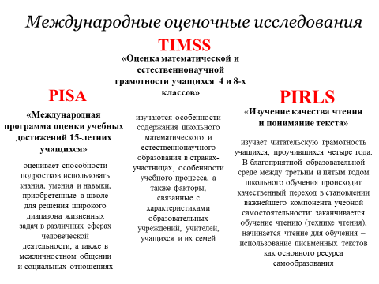
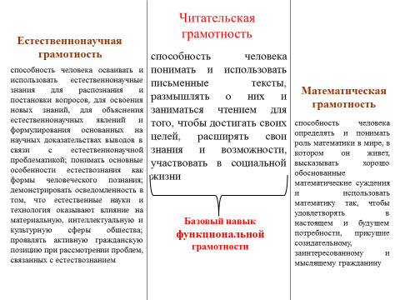

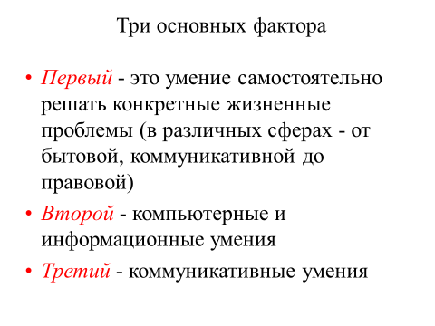
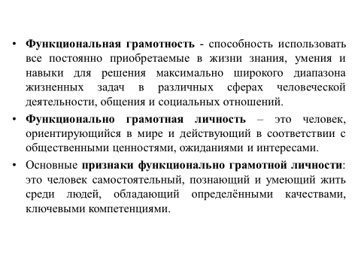

Использованная литература:
- Национальный план действий на 2012-2016 годы по развитию функциональной грамотности школьников http://www.ppi.kz/index.php?option=com_content&view=article&id.
- http://kzgov.docdat.com/docs/1203/index-159027.html

